# 创建Maven项目

## 1.配置Maven

### 1.下载Maven并修改maven配置文件

1. 下载Maven

<https://maven.apache.org/>

1. 将下载的文件解压，打开conf目录下的settings.xml文件，修改Maven配置文件

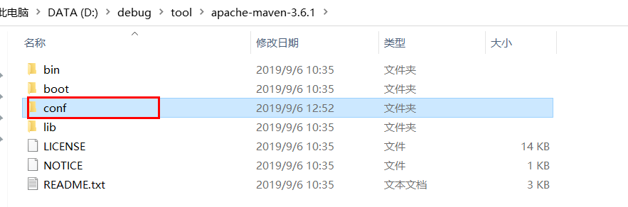

1. 找到mirrors标签，将其修改成阿里云镜像(否则在新建springboot项目的时候，下载jar包会很慢)

<mirror>

      <id>alimaven</id>

      <name>aliyun maven</name>

      <url>http://maven.aliyun.com/nexus/content/groups/public/</url>

      <mirrorOf>central</mirrorOf>

</mirror>

1. 修改maven本地仓库位置(如果不修改一般默认在:${user.home}/.m2/repository目录下)。

使用localRepository标签，标签中存放要保存的maven本地仓库的位置，文件路径自定义，但不能出现中文

 <localRepository>D:\\Cache\\.m2\\repo</localRepository>

### 2.配置环境变量

1.配置Maven环境变量

Win10：开始菜单—>设置—>关于--- >高级系统设置—>环境变量;

添加变量，变量名MAVEN_HOME，变量值为解压的maven路径

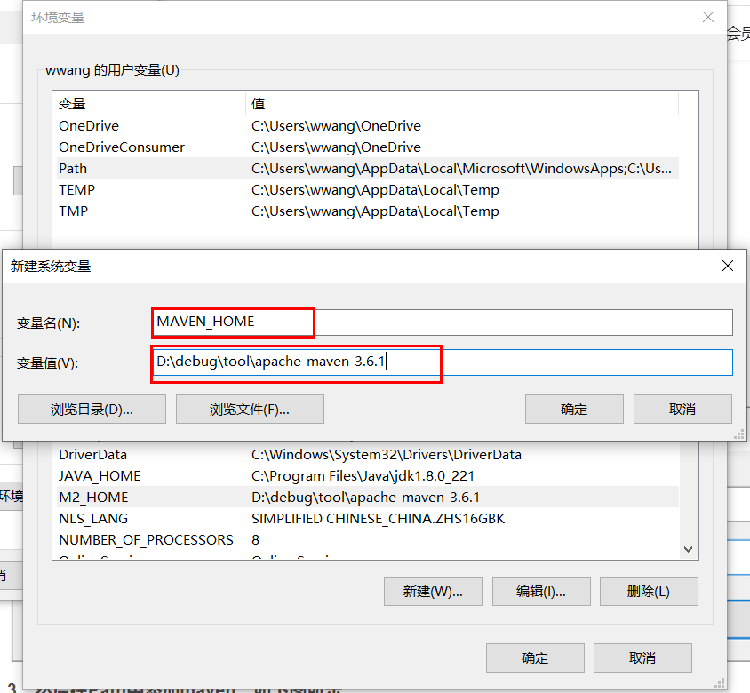

2.然后在Path中添加maven

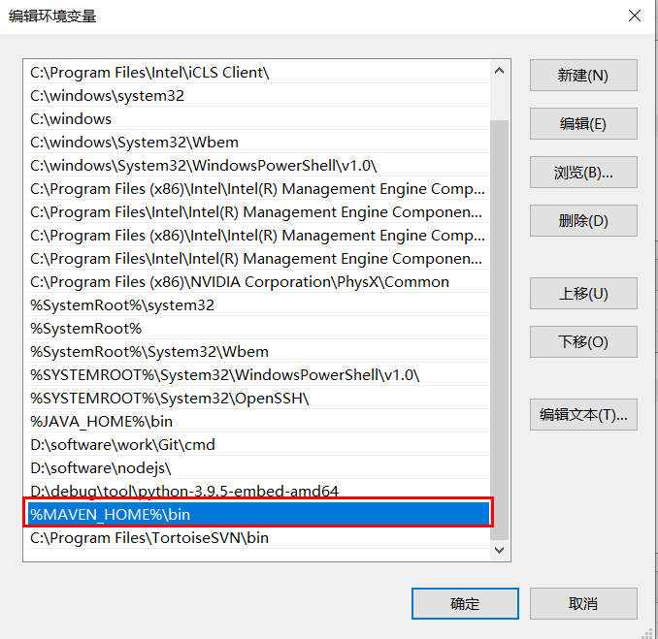

### 3在Eclipse中配置Maven

Window—>Prefereces-->Maven下的User Settings中设置Maven的settings.xml

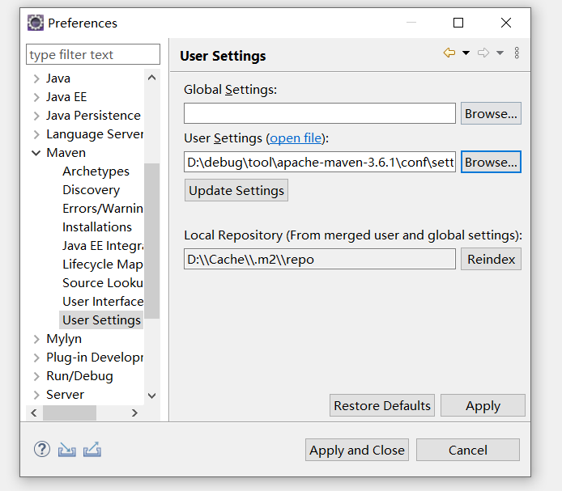

## 2.创建多模块Maven项目

### 1.创建根项目(explore-parent)

1. File—>New🡪Maven Project

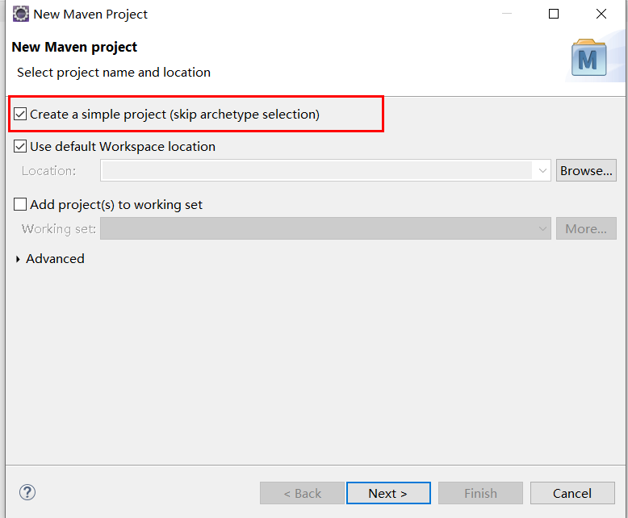

2.Packging选择pom

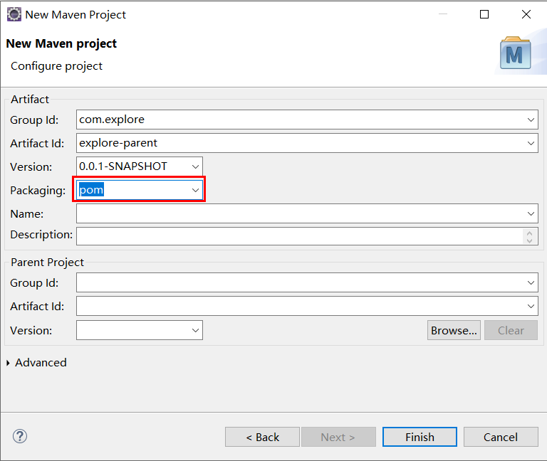

### 2.创建一个子模块项目(explore-common)

1.设置子模块名称

选择根项目—>右键—>Maven🡪New Maven Module Project

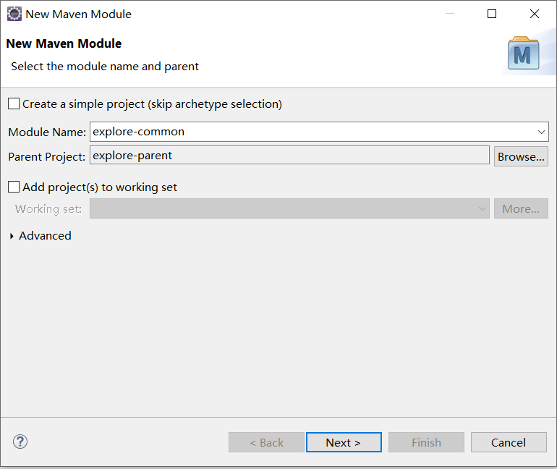

2.选择maven-archetype-quickstart

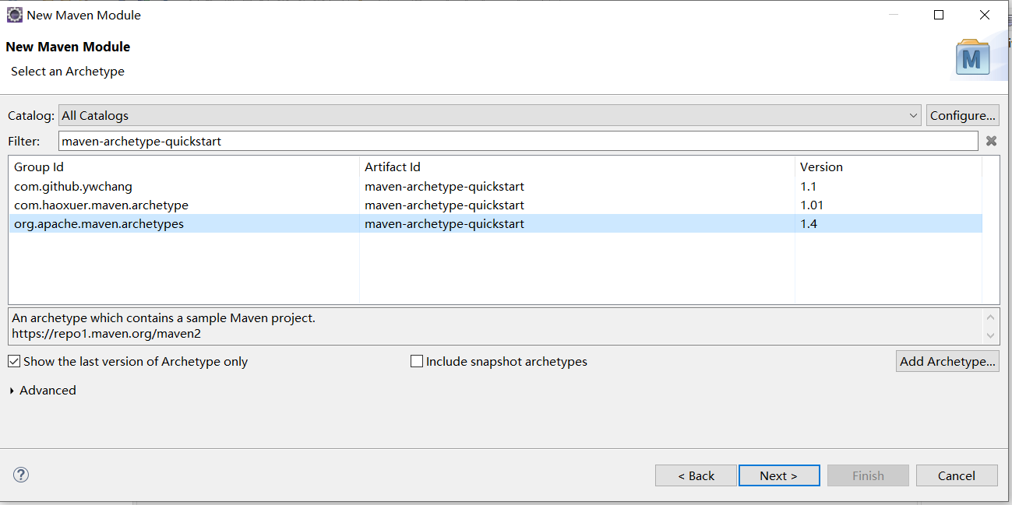

3.调整项目Group Id或Package

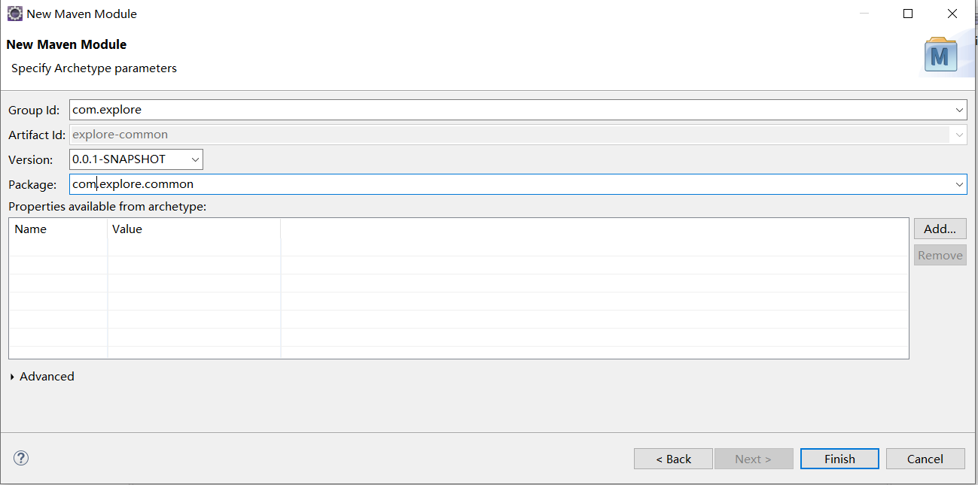

### 3.创建一个web子模块项目(explore-online-web)

1.选择根项目—>右键—>Maven🡪New Maven Module Project

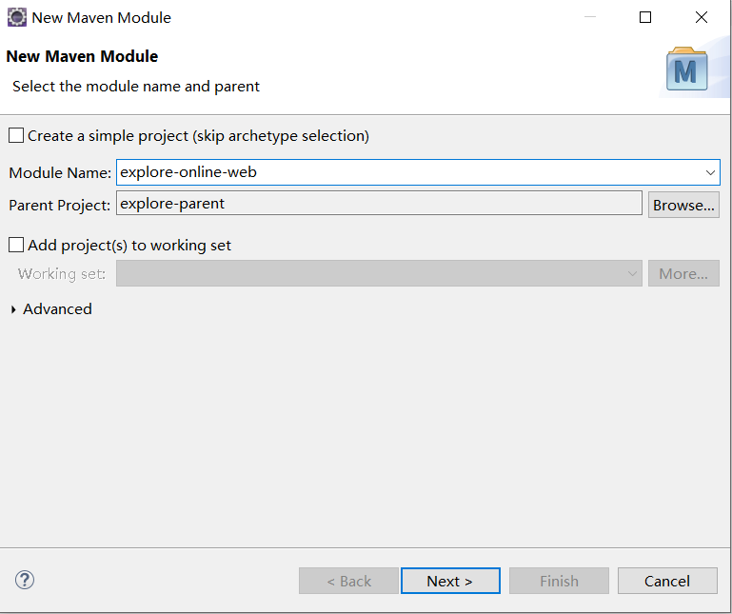

2.选择maven-archetype-webapp

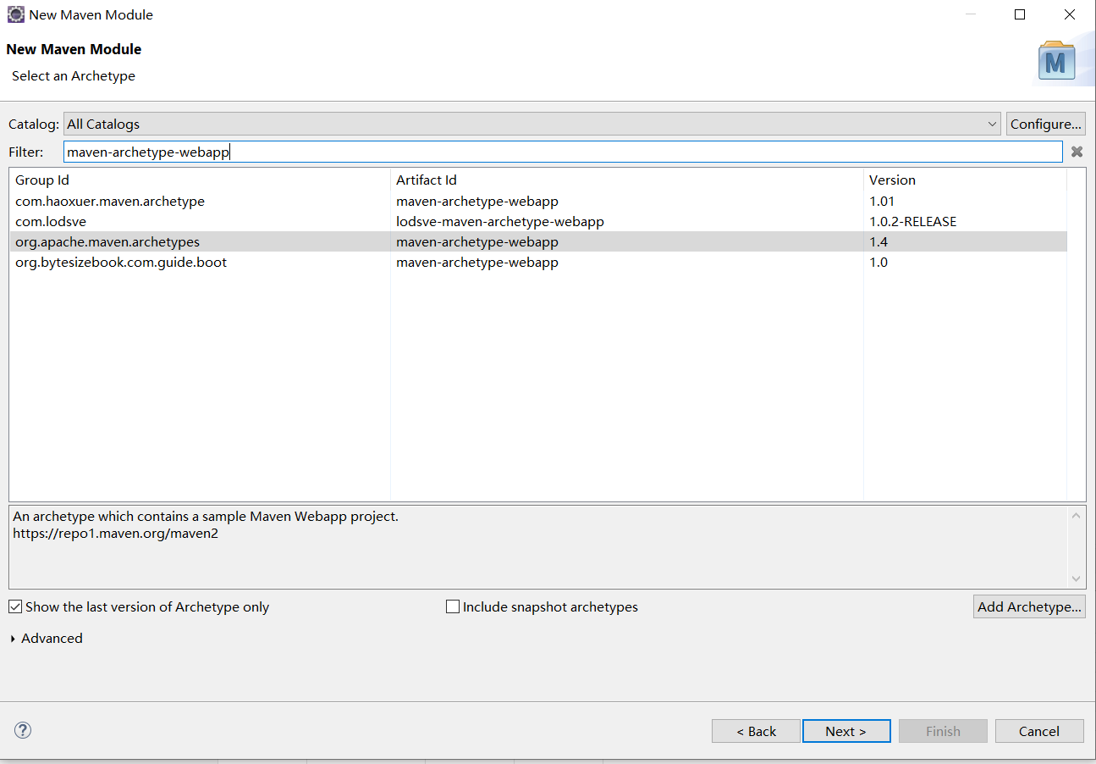

3.调整Group Id或Package

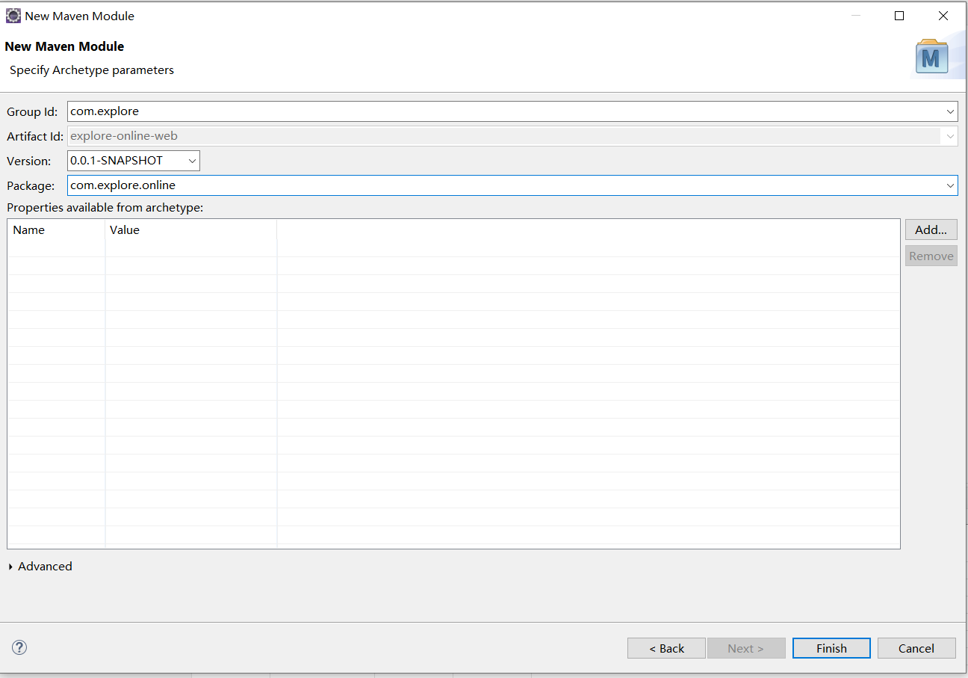

# 设置项目的JDK版本

## 配置JDK

1. 下载对应的JDK

<https://www.oracle.com/>

2.双击exe文件开始安装

3.配置环境变量

1.配置JAVA_HOME,值为JDK的安装目录

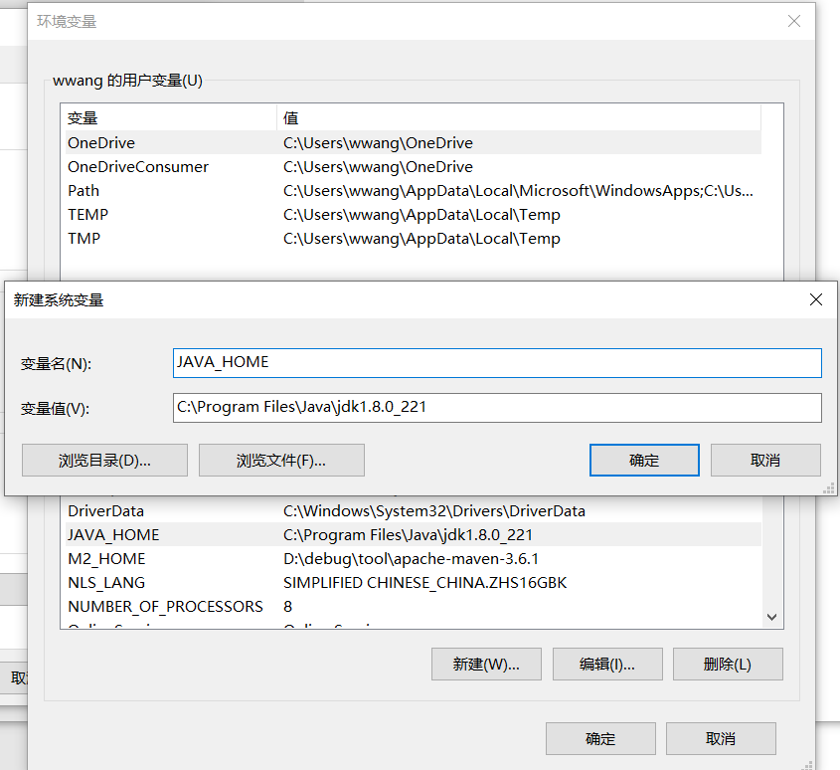

1. 配置Path

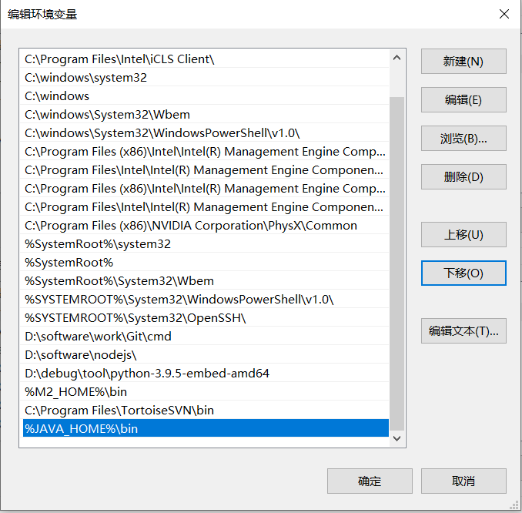

3.检查环境变量是否配置成功

java -version

## 在Eclipse配置项目的JDK

选择项目—右键—>build Path-🡪Configure Build Path …

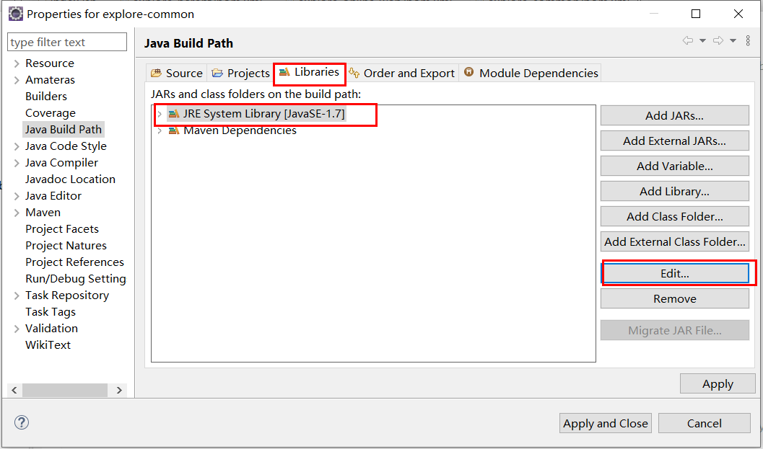

2.配置已经安装的JRE

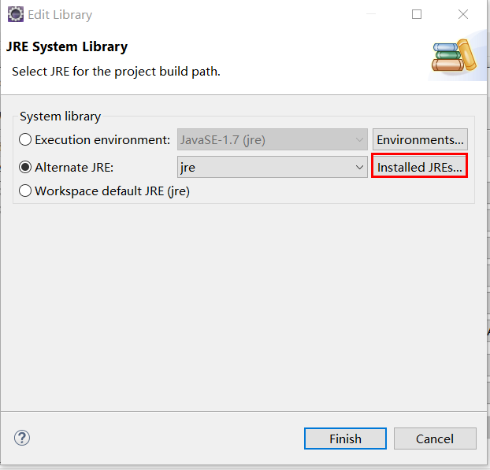

## 在Eclipse配置项目JDK缺点

**Update Project又会回到默认版本**

添加以安装的JRES

